Что такое ГРИПП?

Если вы думаете, что грипп – это просто грипп, Вы очень сильно заблуждаетесь! Необходимо помнить, что грипп бывает 3-х видов: -А-, -В-, -С-. Наиболее болезненно протекает именно грипп -А-. каждый год вирус гриппа мутирует, именно по этой причине врачи настаивают не ежегодной вакцинации населения.

Что такое ОРВИ?

ОРВИ-объединяет острые респираторные инфекции, которые в редких случаях вызывают осложнения.
ОРВИ приносят множество неудобств, однако, они не могут сравниться по симптомам с гриппом.

Признаки и симптомы ГРИППА

- Грипп приходит неожиданно и в считанные часы полностью захватывает Ваш организм.
- Гриппу свойственно резкое повышение температуры (в отдельных случаях до 40,5 градусов), повышенная чувствительность к свету, ломота во всем организме, а также головные и мышечные боли.
- В первые сутки заболевания гриппом, нет насморка, что свойственно данному вирусу.
- Наиболее активная фаза гриппа приходится на 3-5 день заболевания, а окончательное выздоровление приходится на 8-10 день.
- Учитывая, что инфекция гриппа поражает сосуды, именно по этой причине возможны кровоизлияния: дёсенные и носовые.
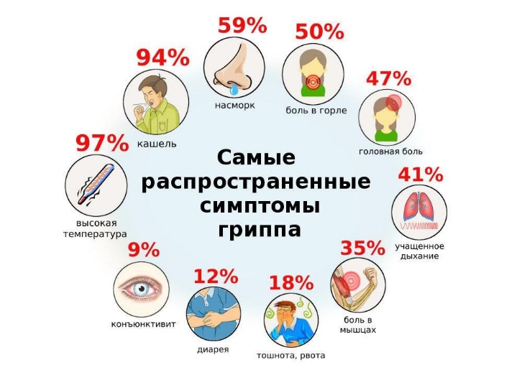
Признаки и симптомы ОРВИ
- Болезнь проступает постепенно и чаще всего начинается с утомляемости и внешнего проявления вируса, например, насморка.
- На следующий день после активации заболевания проступает суховатый кашель, который со временем трансформируется в мокрый (отхаркивающийся).

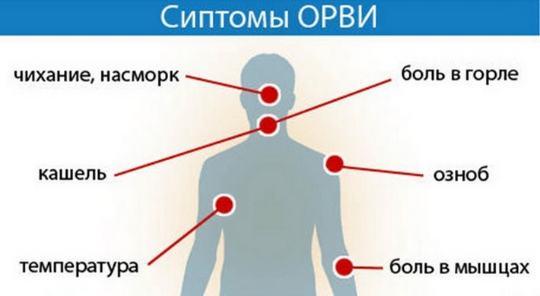

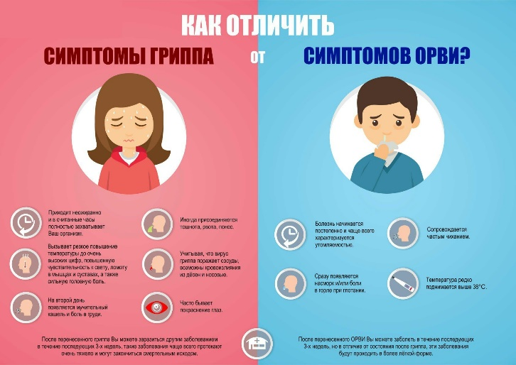
Профилактика ГРИППА и ОРВИ

- Ешьте цитрусовые, сладкий перец, молочные и кисломолочные продукты, твердые сыры, отварную рыбу, говядину, морковь со сметаной, изюмом или курагой. Витамины А, С, цинк и кальций, содержащиеся в этих продуктах, предупреждают простуды и облегчают их лечение. Но в острый период болезни не пейте молоко-оно затягивает лечение.
- Утром и вечером съедайте ½ грейпфрута – это хорошая профилактика ангины. В грейпфруте содержатся дубильные вещества, которые создают защитную пленку на слизистой.
- Берегите ноги от переохлаждения и сырости. Если все же промочили ноги, пропарьте их в горчичной ванночке (на 1 л воды 2 ст.ложки порошка горчицы), высушите полотенцем и наденьте шерстяные носки.

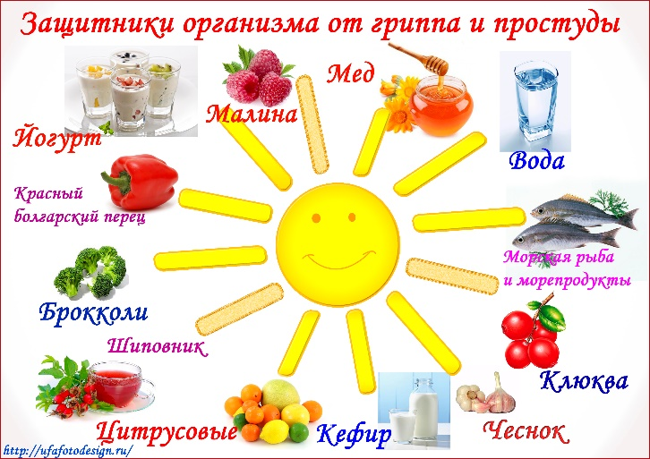

Заведующий отделением социального
обслуживания на дому №1
Семенюк Ксения Сергеевна

Заведующий отделением социального
обслуживания на дому №2
Худякова Ольга Владимировна

Наш адрес:
Челябинская область, Сосновский район, с. Долгодеревенское,
ул. Северная, д. 14,
тел.: 8 (35144) 5-22-53;
8-904-801-09-38

Часы работы:
Понедельник – Четверг
с 8-45 до 17-00
Пятница с 8-45 до 16-00

Обед:
с 13-00 до 13-51

Официальный сайт:
kcso16.eps74.ru

Электронная почта:
mukcson_sosnovka@mail.ru

МУНИЦИПАЛЬНОЕ УЧРЕЖДЕНИЕ
«КОМПЛЕКСНЫЙ ЦЕНТР СОЦИАЛЬНОГО ОБСЛУЖИВАНИЯ НАСЕЛЕНИЯ» СОСНОВСКОГО МУНИЦИПАЛЬНОГО РАЙОНА
ЧЕЛЯБИНСКОЙ ОБЛАСТИ

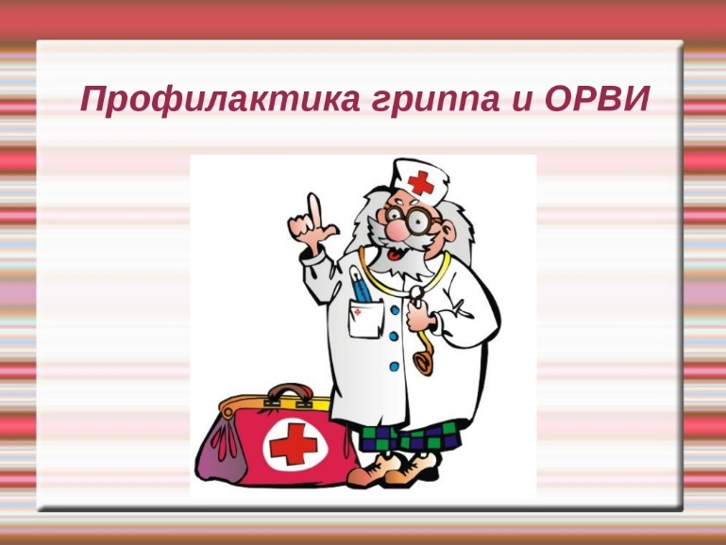

Отделение социального обслуживания на дому

с. Долгодеревенское,
2022 год

